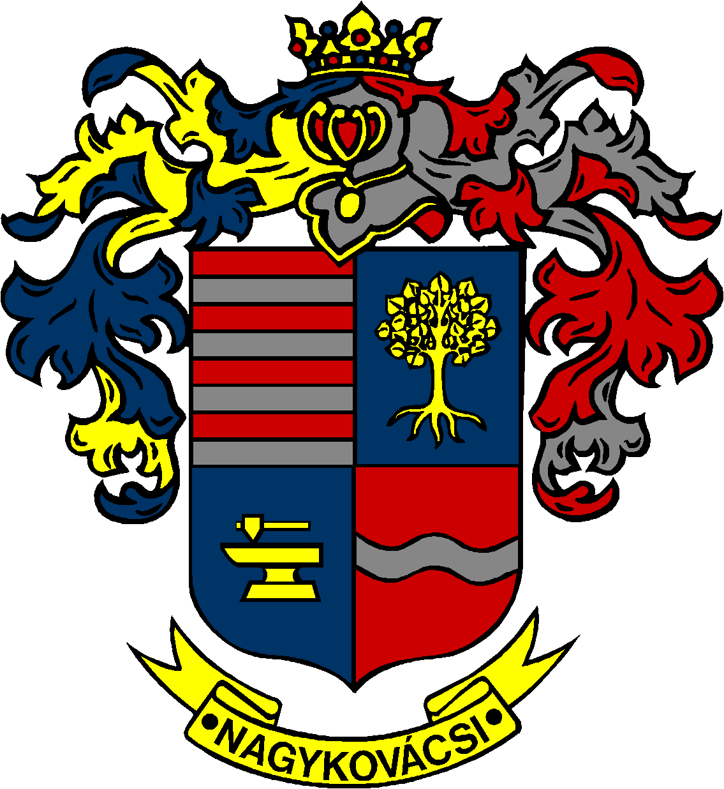

NAGYKOVÁCSI NAGYKÖZSÉG ÖNKORMÁNYZAT
OKTATÁSI, KULTURÁLIS, SPORT, TURISZTIKAI ÉS KÖRNYEZETVÉDELMI BIZOTTSÁG

ELNÖKE

MEGHÍVÓ

Nagykovácsi Nagyközség Önkormányzatának
Oktatási, kulturális, sport, turisztikai és környezetvédelmi bizottság
ülésére

Az ülés helye: Öregiskola Közösségi Ház és Könyvtár
(2094 Nagykovácsi, Kossuth u. 78.)
Időpontja: 2018. szeptember 17. (hétfő) 17 óra 15 perc
Napirend:
Nyílt ülés:

- Döntés a műfüves sportpálya működtetéséről és használatáról szóló 15/2018. (I. 25.) határozat módosításáról E – 92
Előterjesztő: Kiszelné Mohos Katalin polgármester
Előadó: dr. Halmosi-Rokaj Odett aljegyző
Tárgyalja: OKB

- Döntés a Bursa Hungarica Felsőoktatási Önkormányzati Ösztöndíjpályázat 2019. évi fordulójához való csatlakozásról, valamint az elektronikus adatbázis használatáról E – 87
Előterjesztő: Kiszelné Mohos Katalin polgármester
Előadó: Grégerné Papp Ildikó osztályvezető
Tárgyalja: OKB

- A Dr. Schmidt Imre ösztöndíj-pályázatot elbíráló ideiglenes bizottság megalakítása E – 88
Előterjesztő: Kiszelné Mohos Katalin polgármester
Előadó: Grégerné Papp Ildikó osztályvezető
Tárgyalja: OKB
Az előterjesztés később kerül kiküldésre

Nagykovácsi, 2018. szeptember 13.

Fodor Attila sk.
bizottsági elnök

